
Séjour semaine CAUTERETS- Hautes Pyrénées du 22 Juin au 29 Juin 2024

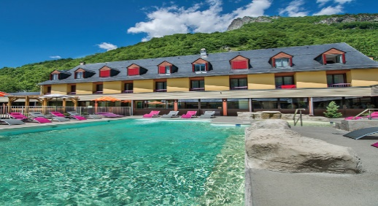

Dans un cadre de montagne exceptionnel aux portes du Parc National des Pyrénées, le Village-club de Vacances Le domaine de Pyrène vous offre des vacances en plein cœur de la nature, avec pour vous détendre, les fameux Bains de Pyrène, un espace balnéo-ludique chauffé ouvert toute l’année.
Des chambres confortables, une restauration au goût du terroir avec des produits frais et/ou locaux cuisinés sur place, des animations en soirée
En été, le Village Vacances est le camp de base idéal pour la découverte des grands sites Midi-Pyrénées : Pont d’Espagne, Cirque de Gavarnie, Pic du Midi, Lourdes, mais aussi pour sillonner les plus beaux sentiers de randonnée des Pyrénées, entre cascades, grands lacs et observation de la faune. C’est le pays de l’ours, des chiens de berger, de l’isard et des marmottes.
Village de Vacances 'Le Domaine de Pyrène''
Le montant du séjour est fixé à 550 € par personne.

Ce tarif comprend :
* l’hébergement centre de vacances « Le Domaine de Pyrène »
* pension complète
* animations
* Aucune obligation de suivre le programme
* l’assurance annulation
* L'accès aux "Bains de Pyrène", dans l’espace balnéo-ludique composé de deux bassins chauffés dont un couvert
(cascades, nages à contre-courant, bains à remous, geysers, banquettes anatomiques…) ainsi que sauna et hammam.
Certaines randonnées seront effectuées par nos animateurs

ATTENTION : PAS DE TRANSPORT EN CAR – COVOITURAGE CONSEILLE

INSCRIPTIONS

Paiements en 6 chèques :

Les inscriptions ne seront prises en compte qu’à réception du bulletin et des 6 chèques
Les 6 chèques à l’ordre de Fos Rando sont à donner à l’inscription et encaissés aux dates prévues ci-dessous :
90 € le 30/09/23,
90 € le 30/10/23,
90 € le 15/02/24
90 € le 15/03/24
90 € le 15/04/24
100 € le 15/05/24

----------------------------------------------------------------------------

FICHE D’INSCRIPTION SEMAINE CAUTERETS « LE DOMAINE DE PYRENE »
Du samedi 22 juin 2024 17H au Samedi 29 Juin 2024 à 09H

(à rendre pour le 6 octobre 2023 au plus tard )

NOM………………………………….PRENOM …………………. Nbre de PERSONNES …

Règlement des 6 chèques libellés à l’ordre de Fos Rando datés du jour de l’émission à joindre à cette fiche

IMPORTANT : PENALITES SUITE ANNULATION

- Jusqu'à 61 jours avant le début du séjour, 30% du prix des séjours sera facturé.
- de 60 à 31 jours avant le début du séjour, 60% du prix des séjours sera facturé.
- 30 jours avant le début du séjour, 100 % du prix des séjours sera facturé.
FRANCHISE
10 % du montant indemnisé avec un minimum de 40 euros et un maximum de 100 euros (sauf modification éventuelle à venir en 2024)

